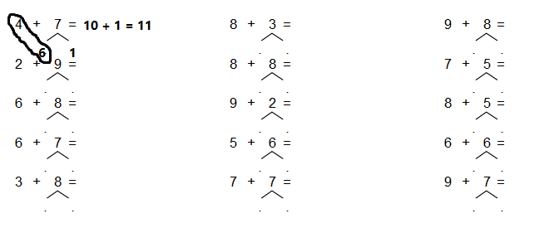
Kan jij de hartjes aanvullen?

=
=
=
=
9 + 9
7 + 7
6 + 6
8 + 8

